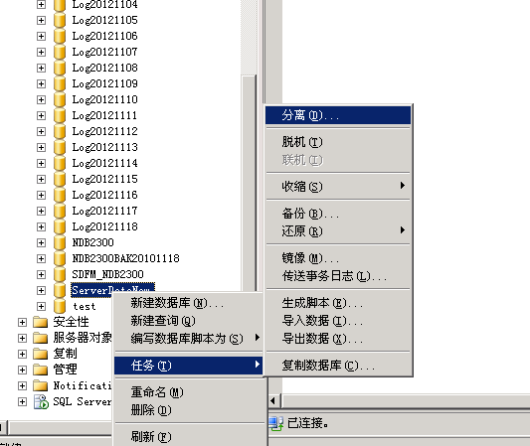
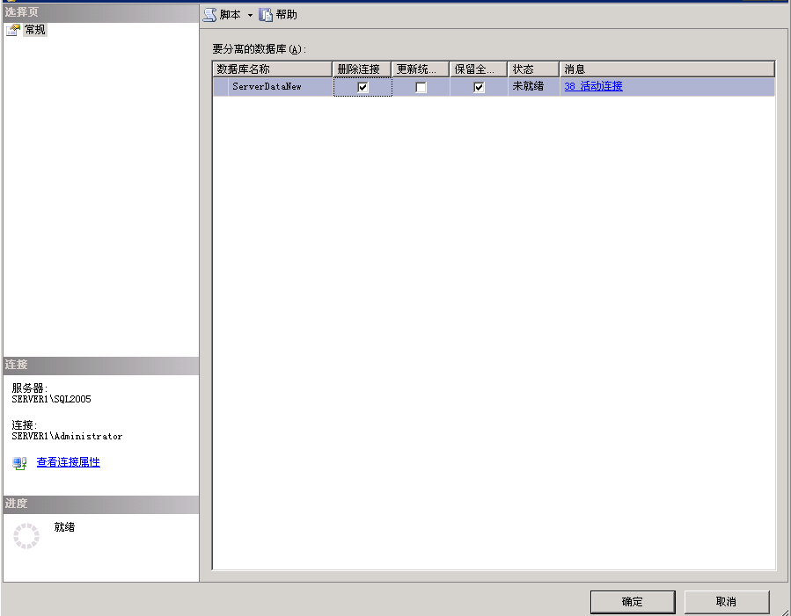
点确定
到E:\WGDATABASE\把下面的两个文件复制出来
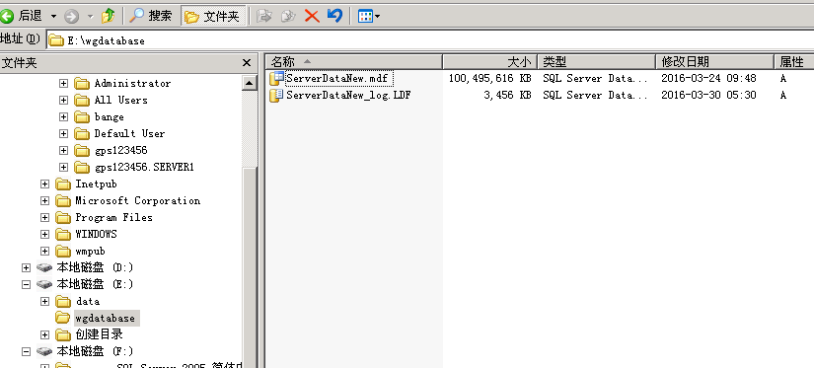
第一步完成；
同样处理
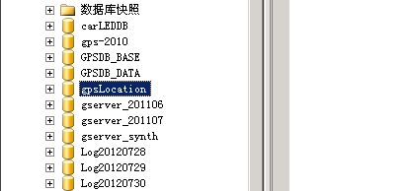
这个文件在d:\wgdatabase下。
复制到新的服务器上，放在E:\DATABASE下。
然后操作如下图：
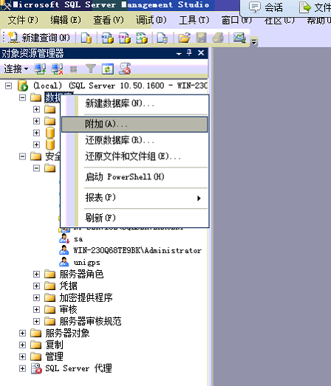
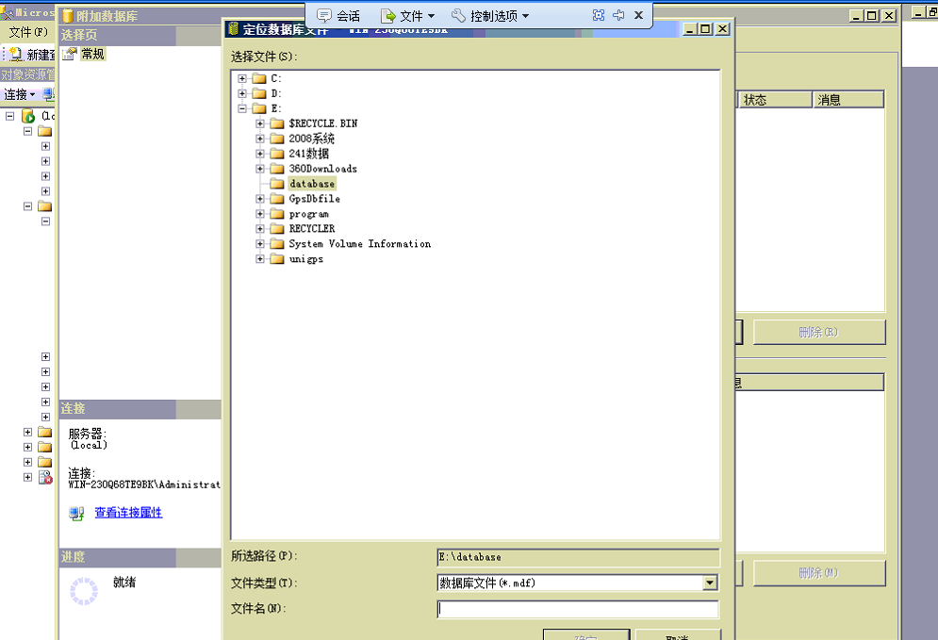
选择serverdatanew.mdf,点确定，一路点确定。
同样操作gpslocation
重启服务器

